Steckbrief

Name:

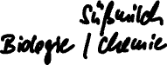

Fächer:



Foto

Warum sind Sie Lehrer/in geworden?

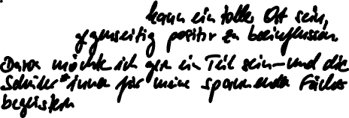

Wie kam es dazu, dass Sie jetzt hier in Miesbach unterrichten?

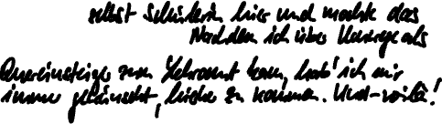

Gibt es ein Fach das Sie am liebsten unterrichten und wieso?



Welcher Ort in der Schule ist Ihr Liebster?



Was ist Ihrer Meinung nach die größte Herausforderung für eine/n Lehrer/in?

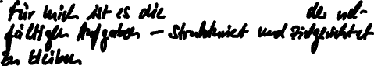

… und was die größte Chance?



Was wünschen und erwarten Sie sich von Ihren Schüler(i)n/nen?



Dinge, die Sie Ihren Schüler(i)n/nen gerne mit auf den Weg geben wollen:



Nun mal etwas ganz Banales: Was essen Sie am liebsten?



Haben Sie ein „Lieblings-Etwas“?



An welchem Ort reisen Sie am liebsten?



Zum Schluss haben wir noch eine persönliche Frage: Würden Sie uns etwas Privates über Sie verraten?

Wichtig! :

Jede Frage ist freiwillig - aber je mehr desto besser. Wir freuen uns über alles!